 Vaše objednávka č. 202976942 byla přijata
Číslo vaší objednávky je 202976942 a měla by dorazit
06.01.2026. Co bude teď?
Milá čtenářko, milý čtenáři,
vaši objednávku pod č. 202976942 jsme v pořádku přijali. Už teď pracujeme na tom, aby k vám dorazila co nejdříve. Průběžně vám budeme dávat vědět, kde se zrovna balíček nachází.
Kdy se na svou objednávku můžete těšit?
Předpokládané doručení: 06.01.2026
Vybrali jste si osobní odběr na naší pobočce?
Vyčkejte na výzvu k odběru – až poté si budete moct svůj balíček vyzvednout. A třeba vám u nás padne do oka i něco dalšího.

Vaše objednávka obsahuje:
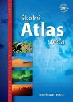
    Školní atlas světa (pro 2. stupeň ZŠ a SŠ)
    6 435 Kč
    Počet: 15

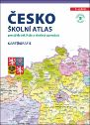
    Česko - Školní atlas pro ZŠ a VG
    3 560 Kč
    Počet: 20

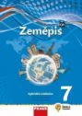
    Zeměpis 7 pro ZŠ a víceletá gymnázia - Hybridní učebnice (nová generace)
    Alice Kohoutová
    6 965 Kč
    Počet: 35

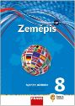
    Zeměpis 8 pro ZŠ a víceletá gymnázia - Hybridní učebnice
    Miroslav Marada, Martin Hanus, Tomáš Havlíček, Tomáš Matějček
    6 965 Kč
    Počet: 35


    Zeměpis 9 pro ZŠ a víceletá gymnázia - Hybridní učebnice (nová generace)
    Miroslav Marada, Martin Hanus
    3 781 Kč
    Počet: 19

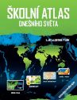
    Školní atlas dnešního světa
    Luděk Šídlo
    9 780 Kč
    Počet: 20

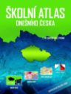
    Školní atlas dnešního Česka
    7 360 Kč
    Počet: 20

 | 0 Kč
  Balíkovna na adresu

 | 0 Kč
  Na fakturu se splatností

 | 44 846 Kč
  Celková cena

Kam balíček doručíme?
Doručovací adresa
Gymnázium, Kolín III, Žižkova 162
Žižkova 162/0
Kolín - Kolín III
28002

